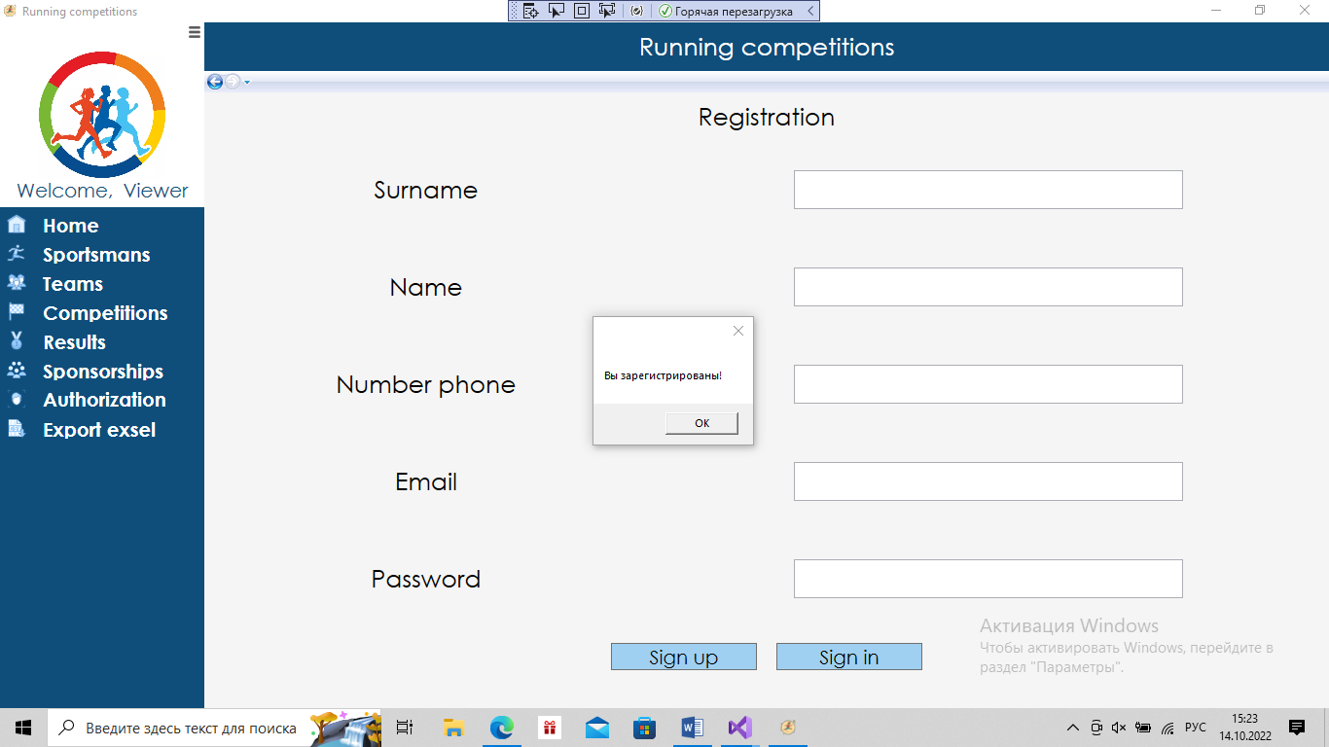4. При регистрации можно ничего не ввести и вы будете зарегистрированы!

5. Протокол хода проверки работоспособности и выявленные ошибки в работе программы

|  |  |  |
| --- | --- | --- |
| Входные данные | Ожидаемый результат | Фактический результат |
| « » | Введите данные | Вы зарегистрированы |

6 Сделать валидацию полей

